Profesor: Hugo Zúñiga Barragán

Asignatura: Fundamentos de programación

Grupo: 16

N° de Práctica: 1°

Alumno: Contreras Alvarado Josué Sebastián

N° de lista: 05

Semestre: Primero

Fecha de entrega: septiembre 13, 2021

**INTRODUCCIÓN**

En esta práctica se revisaron conceptos como nube de datos y sus variantes, como One note, Google forms, repositorios como GitHub, así como el uso de el buscador, en este caso Google con diferentes tipos de comandos para la búsqueda de información. Incluido el registro y primeros pasos en la plataforma GitHub, en la cual se estará trabajando a lo largo del semestre.

**DESARROLLO**

A continuación, se presentan las evidencias de esta práctica con su respectiva descripción a modo de pasos.

***Comandos de búsqueda:***

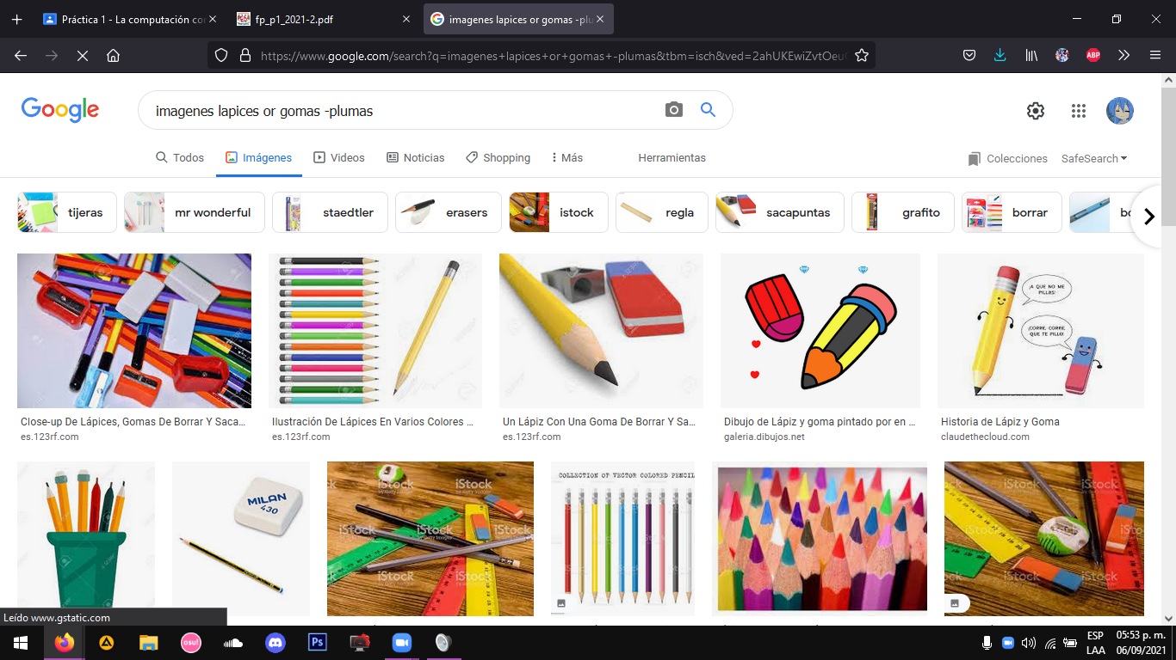

Comando ‘*or’* Para hacer búsquedas de dos cosas en específico.

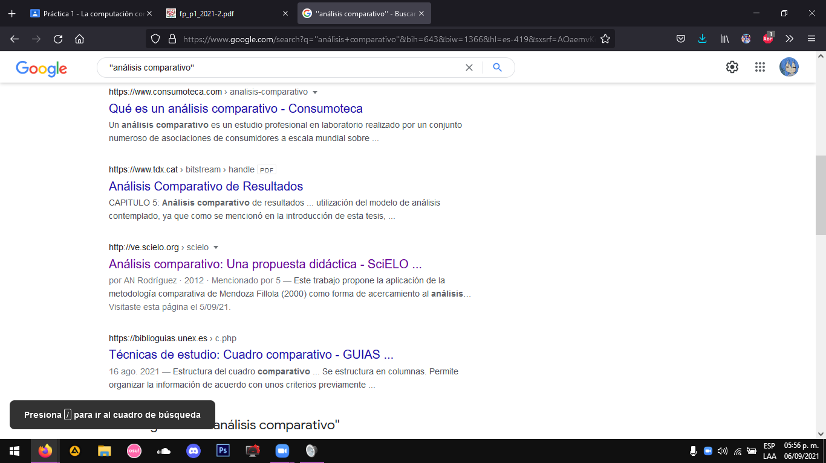

Comando ‘’ para buscar solo lo que está entre las comillas.



Comando *‘+’*  para agregar una palabra clave a la palabra entre comillas.

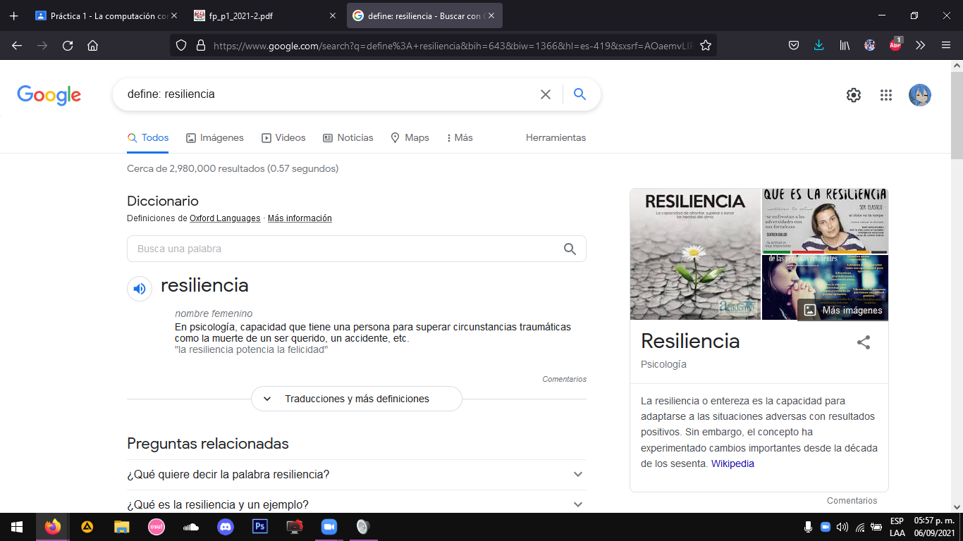

Comando *‘’define: ’’* para buscar la definición de una palabra o expresión.

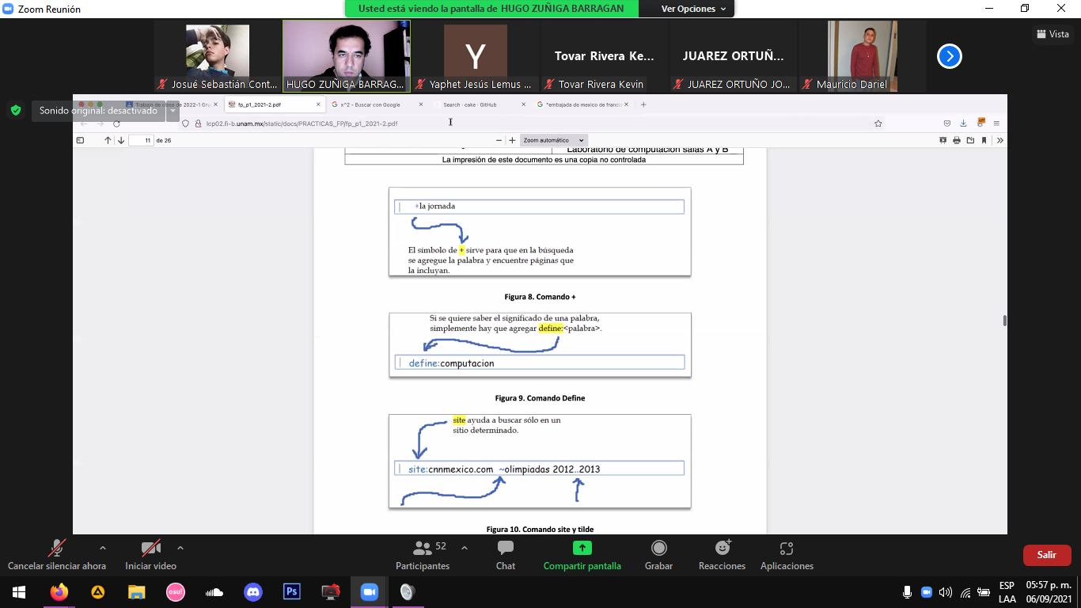

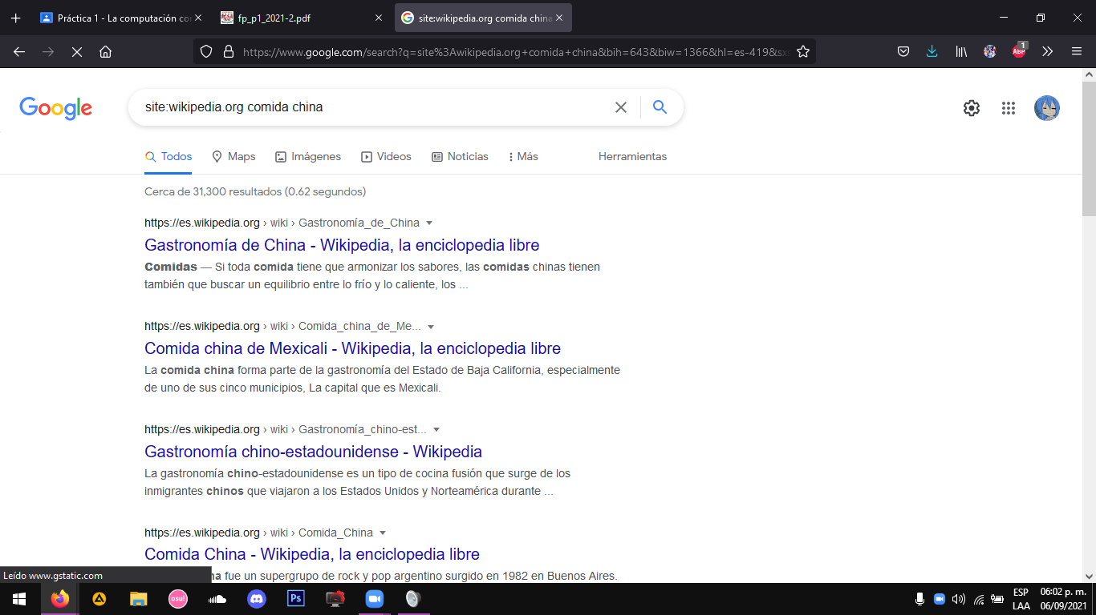

Comando *‘’site:’’* para buscar información en una web específica.

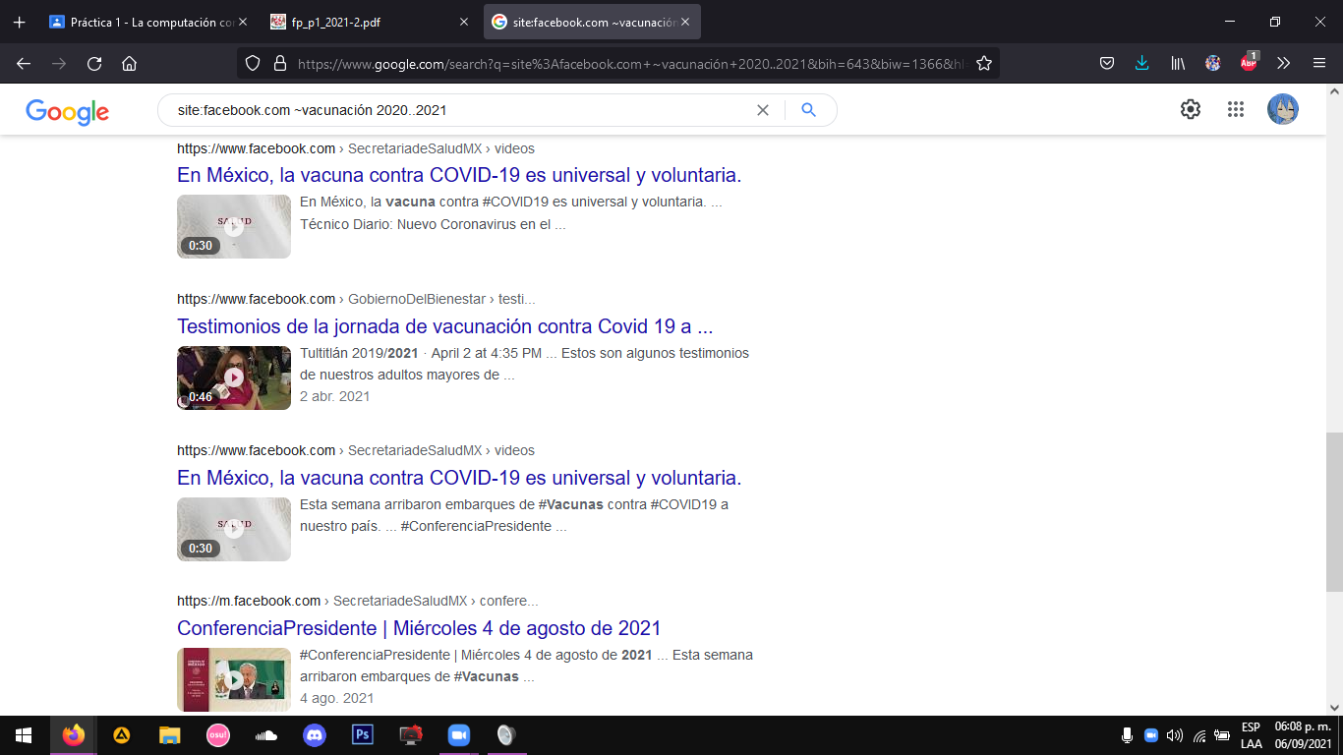

Comando *‘’~’’* para buscar cosas relacionadas con la palabra y *‘’..’’* para buscar en un periodo de tiempo.

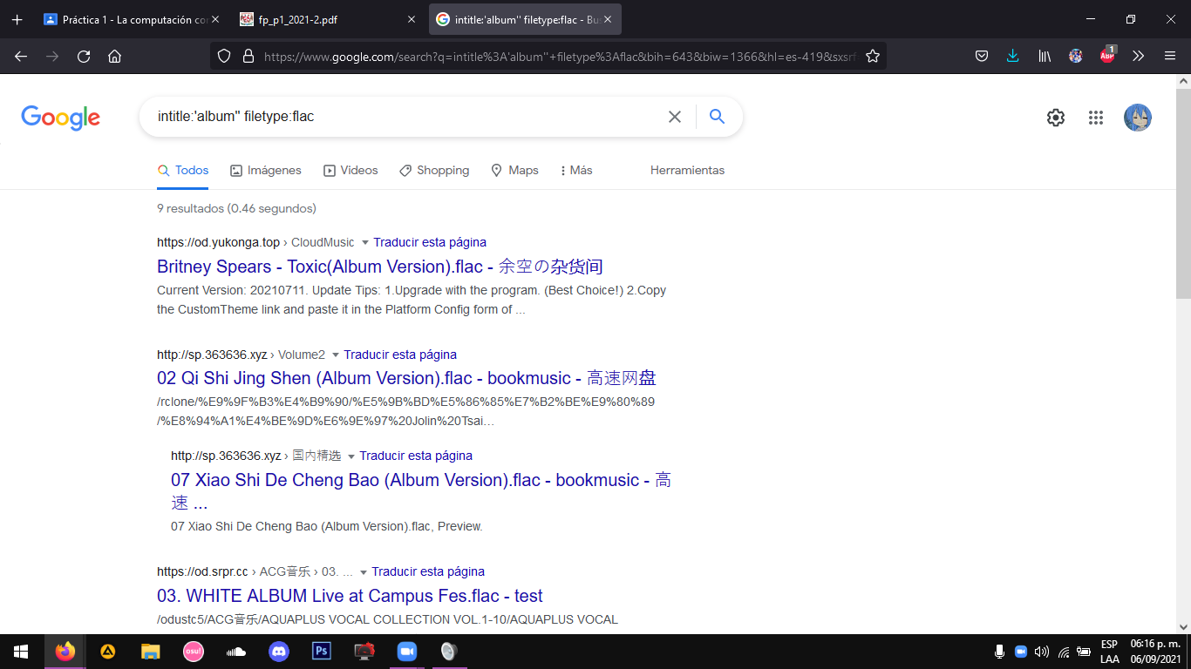

Comando *‘’filetype:’’* para buscar un tipo de archivos específico.

***Google académico:***

Comando *‘’author:’’* para buscar contenido de un autor en específico.

***Calculadora***

***Conversor de unidades:***

***Graficadora:***

***Actividad en casa:***

Acceso, registro y primeros pasos en GitHub.

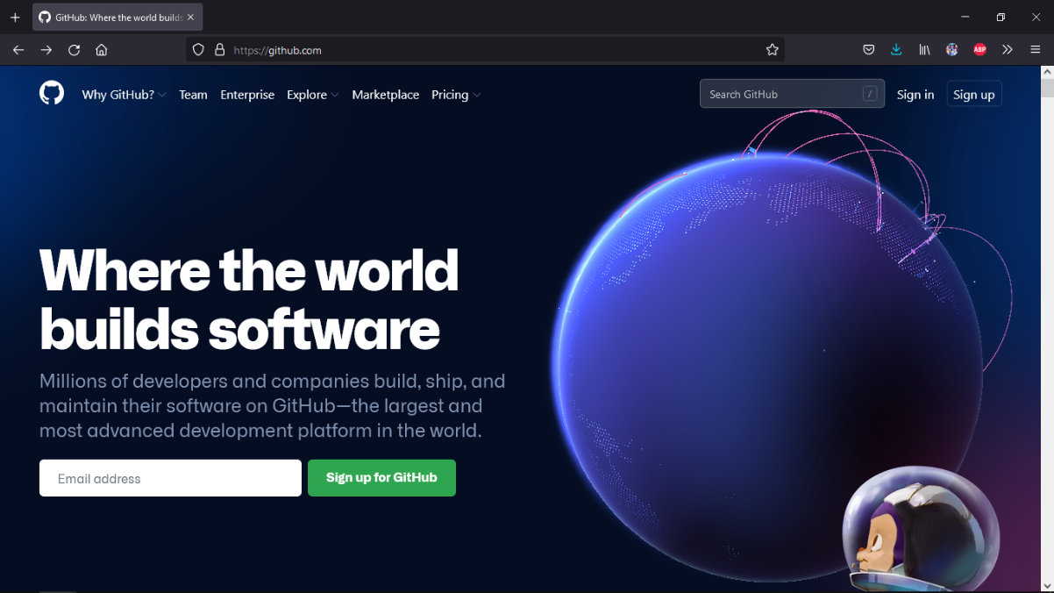

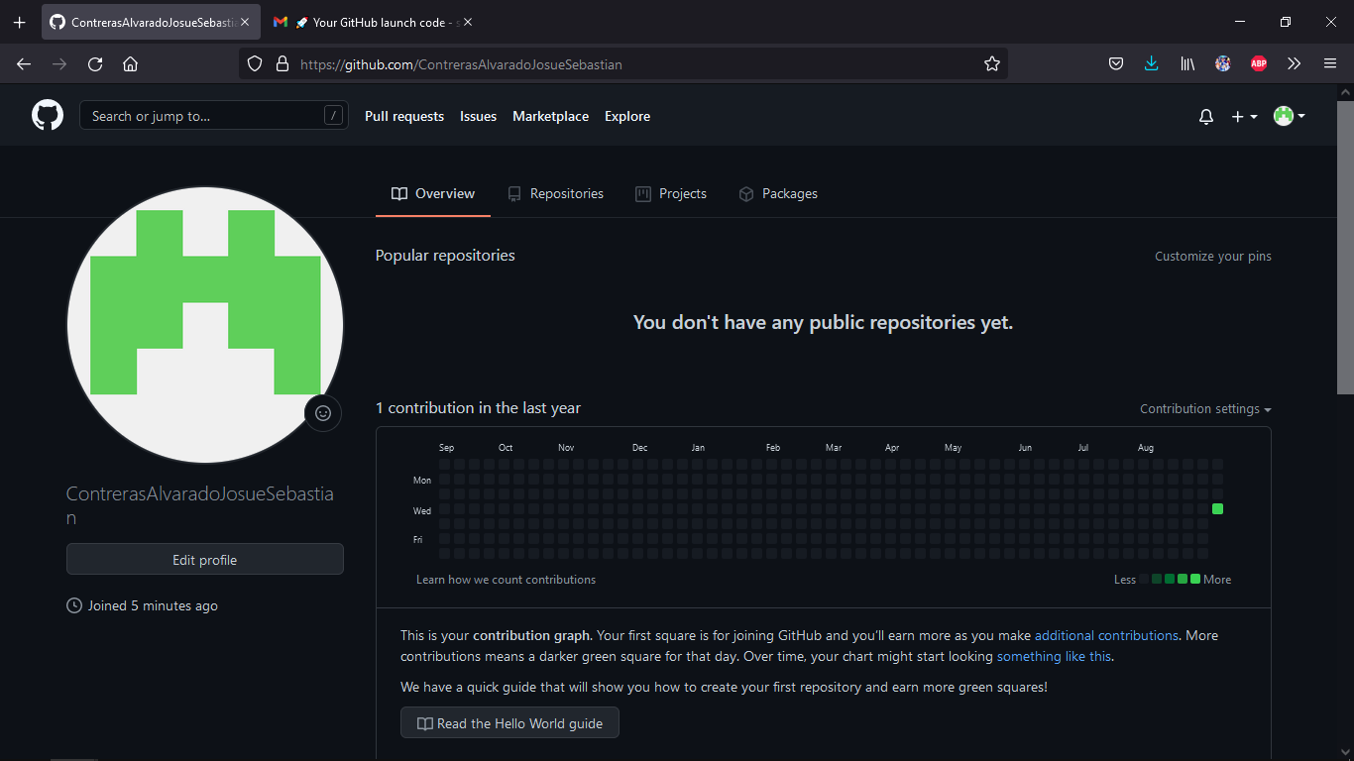

Registro en GitHub.

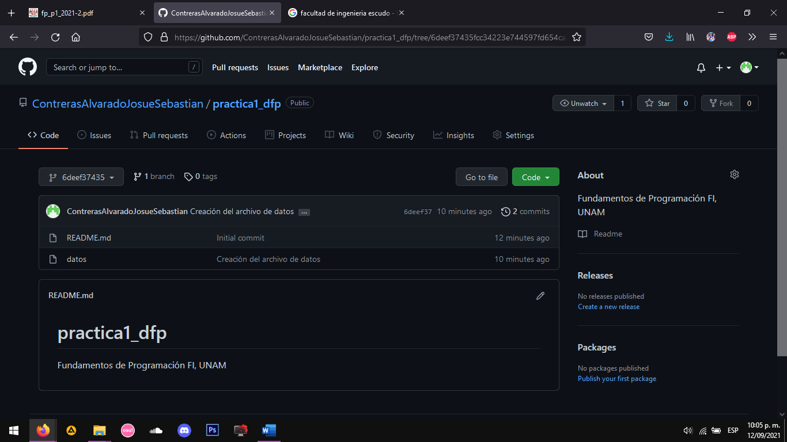

Se comienza un nuevo proyecto *‘’practica1_fdp’’ .*

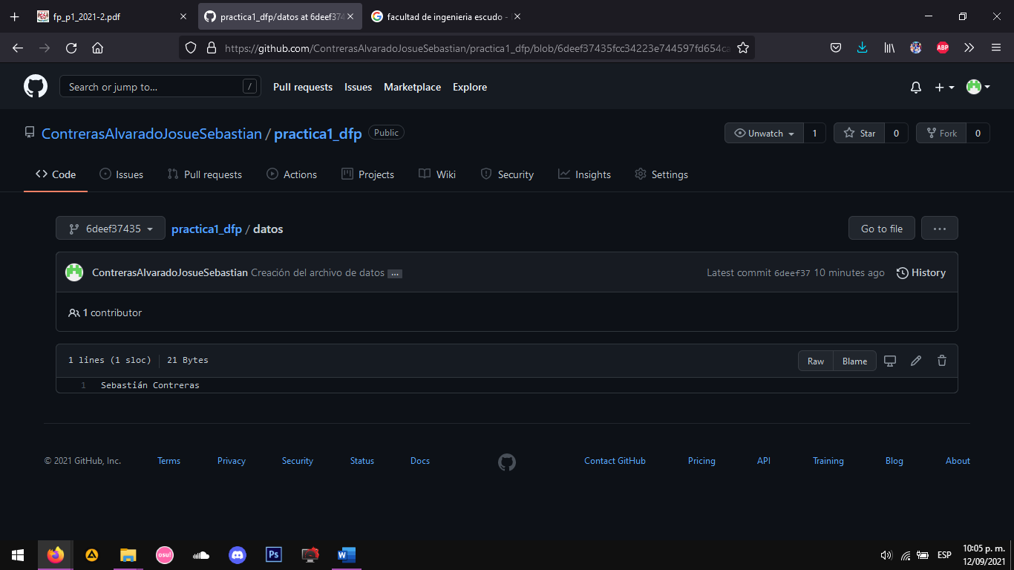

Se añade un nuevo repositorio con el título *‘’datos’’ .*

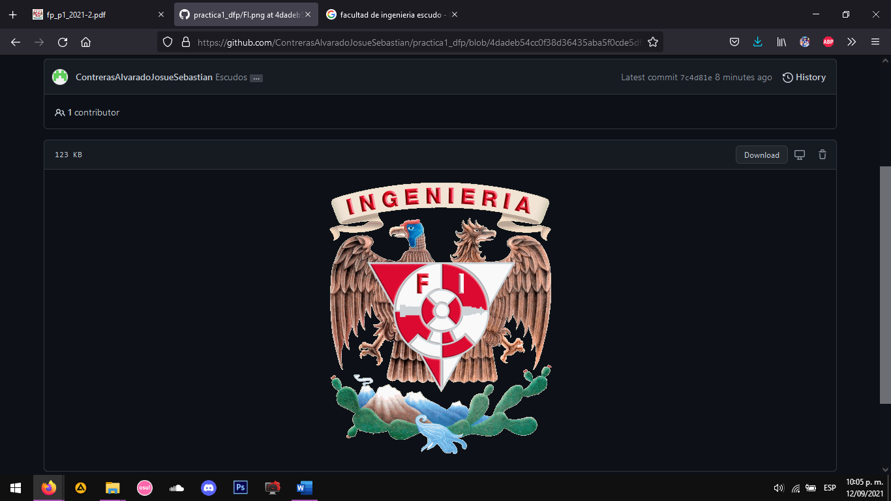

Se añade un nuevo archivo en el repositorio *‘’escudos’’* como FI.png

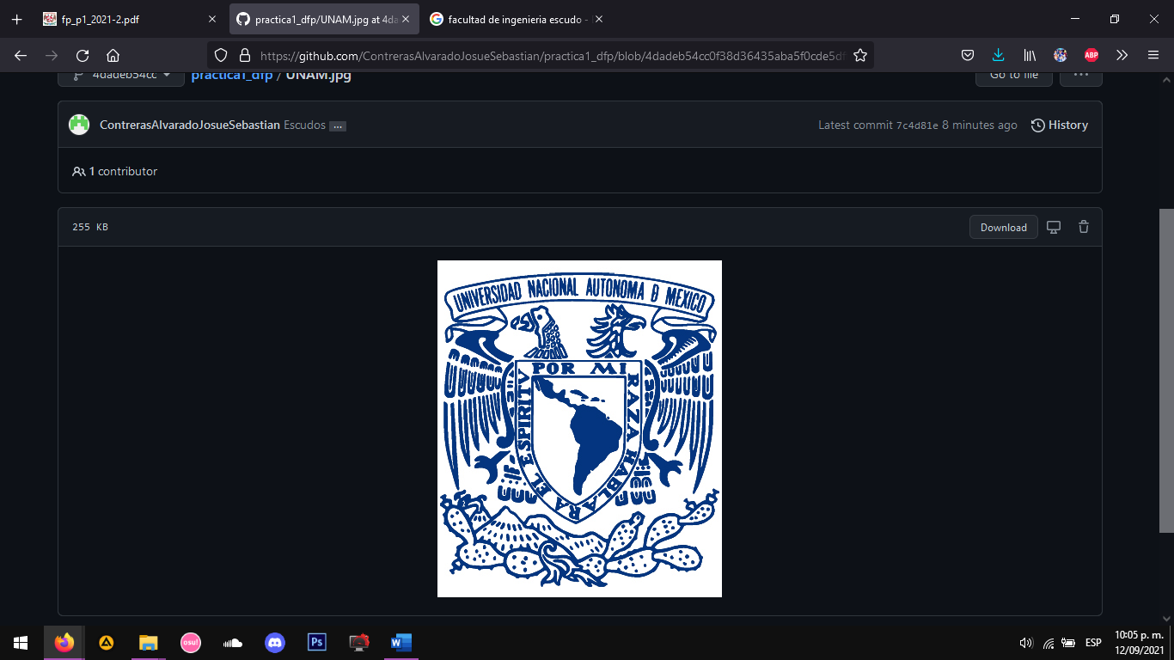

Se añade un nuevo archivo en el repositorio *‘’escudos’’* como UNAM.jpg

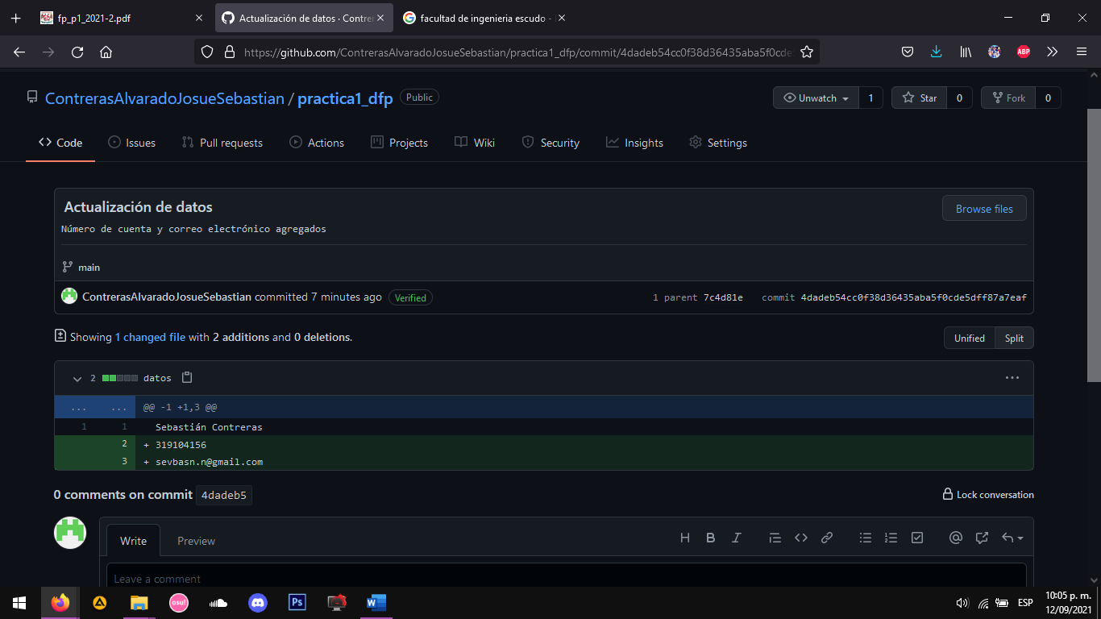

Por último, se modifica el repositorio *‘’datos’’* para observar que se pueden ver versiones anteriores del proyecto.

**CONCLUSIONES**

Con el desarrollo de esta práctica aprendí de manera práctica el uso de los diferentes comandos para la búsqueda de información especializada que sin duda es algo importante dentro de las TICs pues se pretende que nos sirva como herramienta para la vida diaria académica y en mi caso, cotidiana. De forma que el buscar información sea de la forma más metódica posible y que no nos confiemos demasiado a la primera información que nos dé el buscador en cuestión a la hora de una investigación documental en Google o académicos, como lo es la BiDi en la UNAM, todo esto acompañado de conceptos como nubes de datos ya sea para almacenamiento portátil como es el caso de Dropbox, Mega, Google Drive, y similares; repositorio, y como estos pueden ser locales o remotos y con un control de versiones distribuido o centralizado.